V E N D I M

Nr. 78, datë 21.1.1999

PËR RUAJTJEN E PRONËSISË SHTETËRORE NË DISA SHOQËRI TREGTARE DHE NDËRMARRJE
(Ndryshuar me VKM nr. 336, datë 15.7.1999; nr. 404, datë 26.8.1999; nr. 43, datë 26.1.2001)

(i përditësuar)

Në mbëshetje të nenit 100 të Kushtetutës së Republikës të Shqipërisë dhe të nenit 7 të ligjit nr.8334, datë 23.4.1998 “Për privatizimin e shoqërive tregtare, që veprojnë në sektorët jostrategjikë”, me propozimin e Ministrisë së Ekonomisë Publike dhe Privatizimit, Këshilli i Ministrave,

V E N D O S I:

1. Të ruhet pronësia shtetërore në shoqëritë tregtare dhe në ndërmarrjet me pjesëmarrje të kapitalit shtetëror, sipas listës që i bashkëlidhet këtij vendimi.
2. Ministritë e linjës përgjigjen për administrimin dhe monitorimin e subjekteve ekonomike, përkatëse, në përputhje me legjislacionin në fuqi.
3. Ministritë e linjës të paraqesin në Ministrinë e Ekonomisë Publike dhe Privatizimit, brenda tremujorit të parë të çdo viti, bilancin e vitit ushtrimor, ndërsa, në muajin prill, të paraqesin platformën për konsolidimin dhe zhvillimin e subjekteve respektive.
4. Ministria e Ekonomisë Publike dhe Privatizimit, me mbylljen e çdo viti financiar, të paraqesë në Këshillin e Ministrave raportin vjetor për veprimtarinë e këtyre subjekteve ekonomike dhe prognozën e vitit në vazhdim.
5. Ngarkohen Ministria e Ekonomisë Publike dhe Privatizimit dhe ministritë e linjës për zbatimin e këtij vendimi.
Ky vendim hyn në fuqi menjëherë.

KRYEMINISTRI
Pandeli Majko

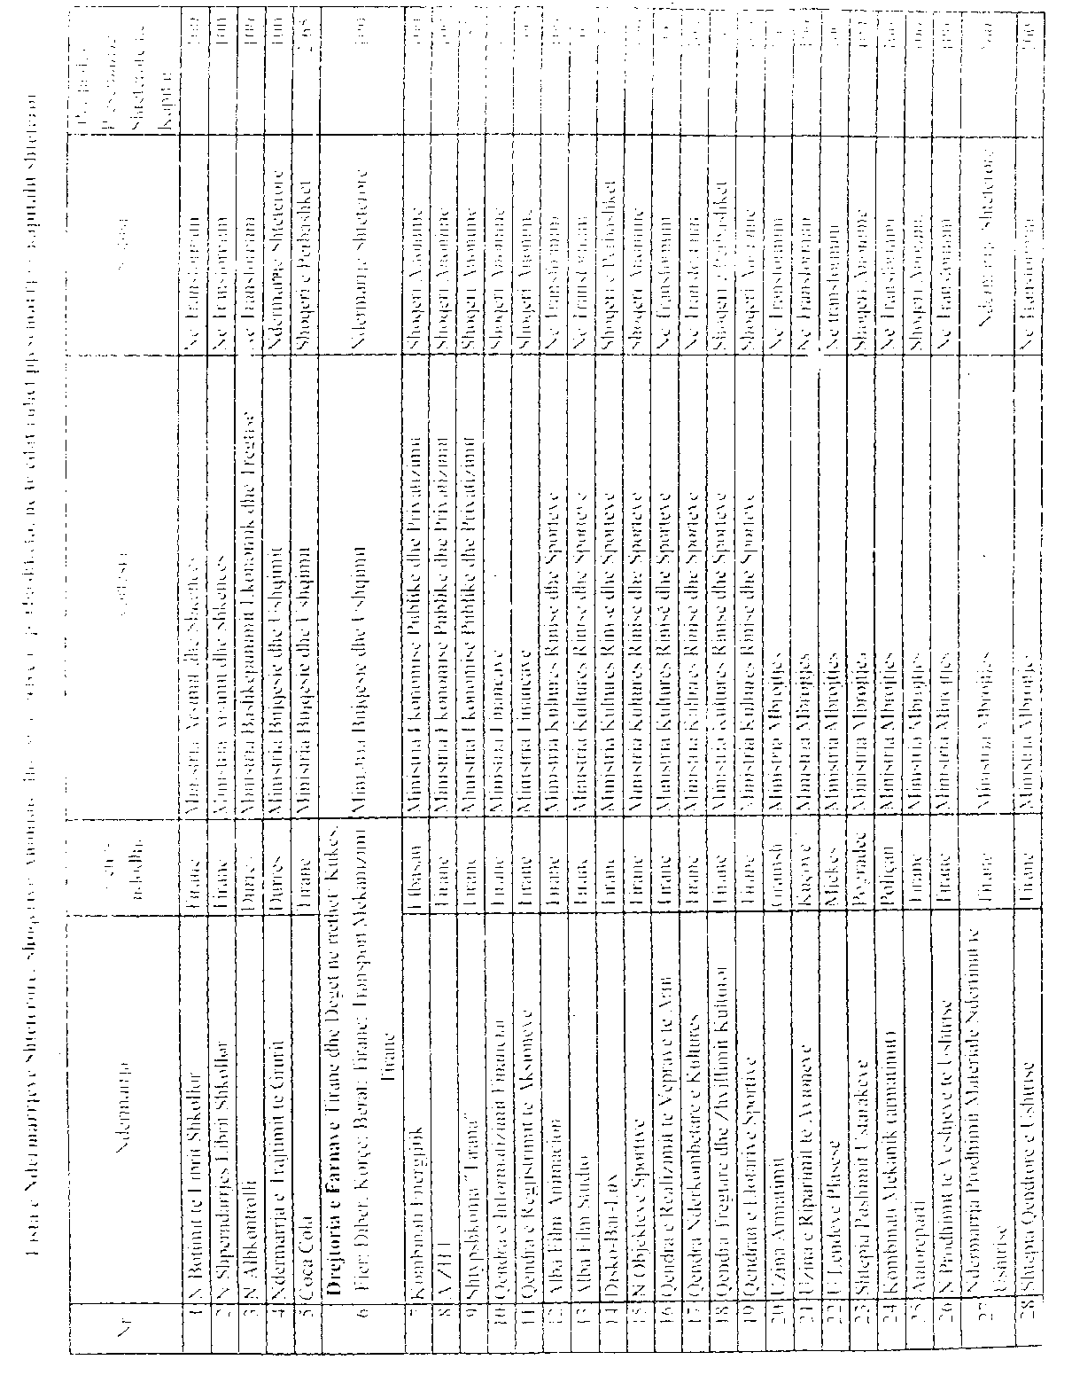

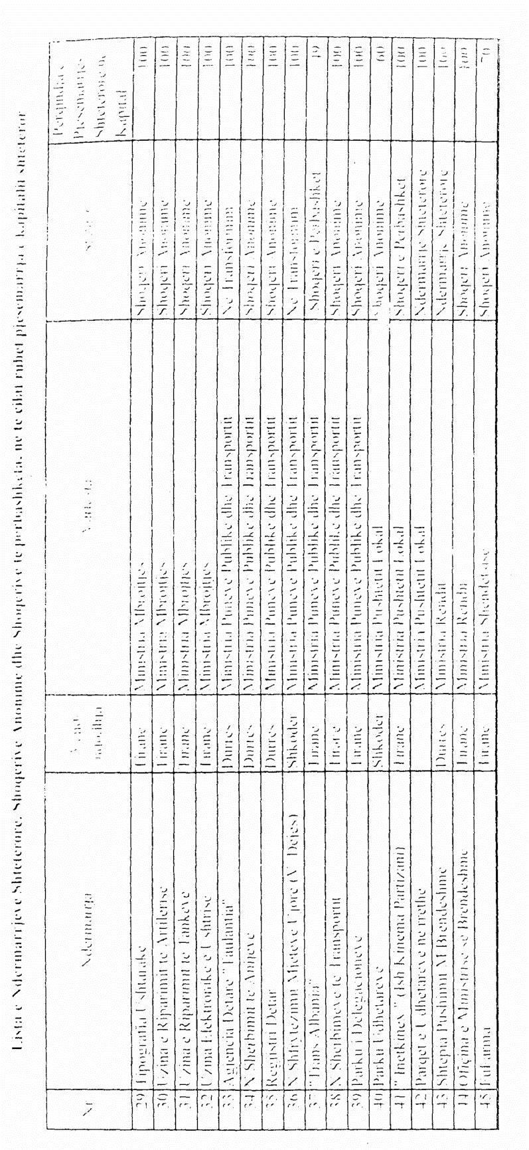

(Shtuar listës së mësipërme me VKM nr. 336, datë 15.7.1999)

Emri i ndërmarrjes | Vendndodhja | Varësia | Statusi | % e pjesmarrjes shtetërore në kapital
Ndërmarrja  e kripës | Vlorë | Ministria e  Ekonomisë  Publike dhe  Privatizimit | Në transformim | 100 %

(Shtuar listës së mësipërme me VKM nr. 404, datë 26.8.1999)

Emri i ndërmarrjes | Vendndodhja | Varësia | Statusi | Përqindja e pjesëmarrjes  shtetërore në kapital
“PETROLIMPEX” | Tiranë | Ministria e  Ekonomisë  Publike dhe  Privatizimit | Shoqëri  anonime | 51 për qind
“BUKA” | Tiranë | Ministria e  Bujqësisë dhe Ushqimit | Shoqëri  anonime | 51 për qind

VKM nr. 43, datë 26.1.2001 në pikën 1 dhe 2 shprehet; “1. Kalimin në pronësi pa shpërblim të 51 për qind të aksioneve të shoqërisë “Shtypshkronja Tirana”, Sh.a., në Tiranë, për Kryegjyshatën Botërore të Bektashinjve. 2. Në vendimin nr. 78, datë 21.1.1999, të Këshillit të Ministrave, “Për ruajtjen e pronësisë shtetërore në disa shoqëri tregtare dhe ndërmarrje”, nga lista e ndërmarrjeve shtetërore, shoqërive anonime dhe shoqërive të përbashkëta në të cilat ruhet pjesëmarrja e kapitalit shtetëror, shfuqizohet pika 9.”

